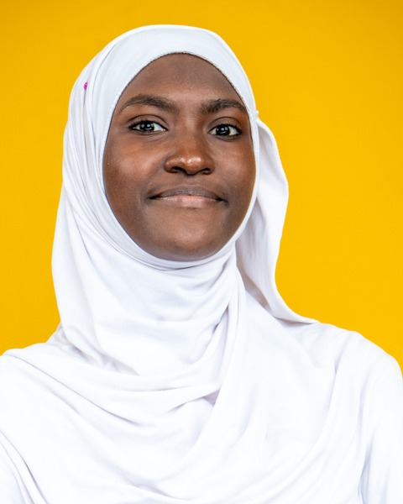
Binetou GUEYE
Développeuse Front-End Angular & React | UI/UX
Dakar, Sénégal | +221 77 678 77 11 | binetouguey3s@gmail.com
LinkedIn | GitHub | Portfolio
PROFIL
Développeuse Front-End certifiée Simplon Sénégal (Développeur Web, Mobile et IA), spécialisée en Angular et React. Je transforme des maquettes Figma en interfaces web et mobiles responsives, accessibles et connectées à des API REST. Formée au design UI/UX, je fais le lien entre l'expérience utilisateur et le code, et j'intègre des fonctionnalités d'intelligence artificielle dans les interfaces.
COMPÉTENCES
- Développement Front-End : créer des interfaces responsives avec Angular, React, TypeScript, JavaScript, HTML5, CSS3 et TailwindCSS
- Intégration : intégrer des maquettes Figma au pixel près, créer des PWA et des animations (GSAP)
- Visualisation de données : afficher des tableaux de bord et des graphiques dynamiques avec Chart.js
- Consommation d'API : connecter une interface à des API REST, gérer les appels asynchrones et les états de l'application
- UI/UX Design : réaliser des maquettes, des prototypes, des logos et des design systems sur Figma
- Intelligence artificielle : intégrer un chatbot IA, la transcription et la synthèse vocale dans une interface
- Outils & Déploiement : construire avec Vite et déployer en continu sur Vercel et Netlify
- Méthodes : travailler en Scrum et Kanban (rôle de Scrum Master), versionner avec Git et GitHub
- Savoir-être : rigueur, adaptabilité, esprit d'équipe, autonomie, persévérance, curiosité
PROJETS RÉALISÉS
Portfolio – Site personnel animé Novembre 2026
Développeuse Front-End
- Développement d'un portfolio animé avec React 19, TypeScript, Vite et TailwindCSS.
- Animations réalisées avec GSAP et déploiement sur Vercel.
Sen Suivi – Plateforme de suivi du bien-être mental Septembre – Novembre 2026
Développeuse Full-Stack
- Projet de certification : conception des maquettes Figma et développement de l'interface Angular.
- Interfaces du chatbot à trois niveaux, du forum anonyme et de la mise en relation avec des professionnels.
- Journal d'humeur, tests d'auto-évaluation et tableaux de bord de suivi, avec saisie vocale.
- Consommation des API REST Django et déploiement continu du front-end sur Vercel.
YEES NAA CONNECT – Marketplace de la filière riz local Juin – Juillet 2026
Développeuse Full-Stack
- Intégration du design system Figma avec TailwindCSS pour les pages d'administration et de transformatrice.
- Planification des workflows et répartition des tâches d'une équipe de 4 personnes.
- Conteneurisation avec Docker et déploiement en production sur LWS.
AgriMétéo Sénégal – Application de suivi climatique Juin 2026
Développeuse Front-End
- Développement d'une SPA Angular 17 avec TypeScript et TailwindCSS pour le suivi climatique des 14 régions du Sénégal.
- Création des services et composants Angular, et intégration de graphiques dynamiques avec Chart.js.
- Travail en binôme selon un workflow Git par branches et rédaction de la documentation technique.
Sunu Signalement – Application civic-tech de signalement d'incidents Juin 2026
Développeuse Front-End
- Développement d'une application Angular 17 en composants standalone pour signaler des incidents urbains à Dakar.
- Livraison avec une documentation complète et un découpage des tâches.
Sunu Idées – Application de gestion d'idées avec IA Mai – Juin 2026
Développeuse Full-Stack
- Évolution de l'application de JavaScript natif vers Vite.js, puis vers Angular.
- Connexion à Supabase et catégorisation automatique des idées par IA via l'API OpenRouter.
- Déploiement sur Vercel avec un proxy serveur pour protéger la clé d'API.
FORMATIONS
Certification professionnelle Développeur Web, Mobile et IA (DWWM + IA) Octobre 2026
Simplon Sénégal, Dakar
BTS Informatique Industrielle et Réseaux Octobre 2023 – Juillet 2025
Centre de Formation Professionnelle et Technique Sénégal-Japon, Dakar
Licence 2 Mathématiques, Physique et Informatique Octobre 2021 – Février 2023
Université Alioune Diop, Bambey
Baccalauréat scientifique, série S2 Juillet 2018
Groupe Scolaire Educazur
CERTIFICATIONS
Certificat en Intelligence artificielle | Programme FORCE-N (UN-CHK & Fondation Mastercard) 2026
Certificat en Développement Front-End | Programme FORCE-N 2024
Certificat en Cybersécurité – Women in Cybersecurity Education (WiCE) | Cyber221 2024
Certificat en Marketing digital | Programme FORCE-N 2023
Certificat en Informatique et Internet | Programme FORCE-N 2023
CENTRES D'INTÉRÊTS
Écriture | Veille technologique et intelligence artificielle
LANGUES
Français : courant | Wolof : langue maternelle | Anglais : intermédiaire (B1)

